МБДОУ «Детский сад №14»

**"Режим дня. Что это?"**

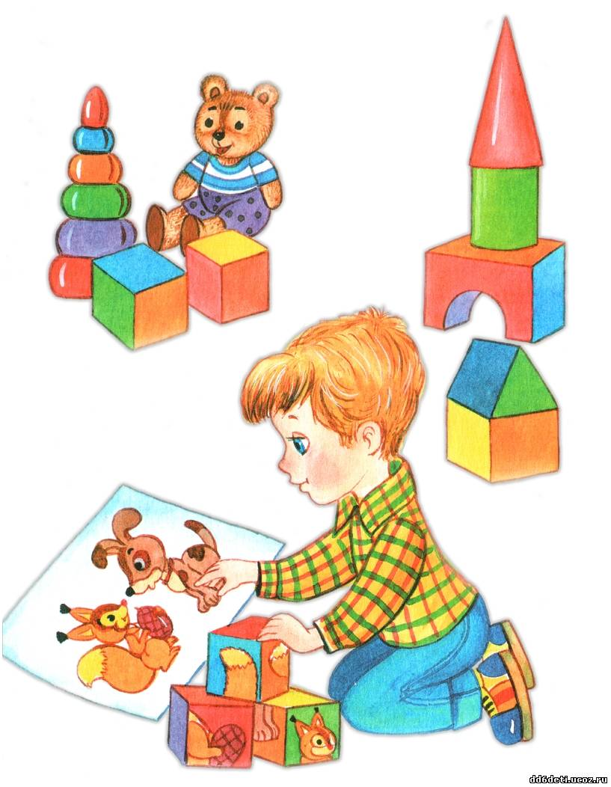

***Воспитатель: Пронина И. П.***

**"Режим дня. Что это?"**

***Программное содержание:***  Познакомить детей с распорядком дня. Показать важность соблюдения режима в укреплении здоровья каждого человека;

Закрепить понятие о значимости режима дня;

Воспитать желания придерживаться правил по его выполнению.

Развивать память и мышление, умение рассуждать, делать умозаключения.

***Методические приемы:*** Беседа, вопросы к детям,объяснение, дидактическая игра "Разложи по порядку", игровой момент, рассказ воспитателя.

***Оборудование:*** иллюстративный материал с изображением детей, занятых различными видами деятельности в течение дня.

***Словарная работа:*** Познакомить детей со словосочетаниями: режим дня, распорядок дня.

***Предварительная работа:*** знакомство детей с частями суток и характерными для них видами деятельности; рассматривание иллюстративного материала о частях суток; Чтение художественных произведений, пословиц о времени, беседы о необходимости режима дня и его значимости; просмотр видеофильмов и мультфильмов по теме.

***Ход :***

- Дети, как вы думаете, зачем нам нужны часы? (суждения детей). А еще зачем? (ответы детей). Да вы правы, часы нам нужны для того, чтобы мы могли ориентироваться во времени, знать когда надо проснуться, чтобы не опоздать в детский сад на утреннюю гимнастику, для того, чтобы знать когда наступит обед, время прогулки и сна.

- Дети, как вы думаете, что такое режим? (суждение детей). Дети, режим, это когда выполняются все дела в течение дня по времени, например как в детском саду. У вас есть время для принятия пищи, для занятий, прогулки для сна и ухода домой. С этим режимом детского сада знакомы и ваши родители, папы и мамы, ну а часы показывают время выполнения режима дня.

- Ребята, как вы думаете, почему одни дети все успевают: и погулять с друзьями, и в кружке позаниматься, и по дому помочь, и книжку почитать. Игрушки у них прибраны, одежда в порядке. Остается время мультики посмотреть и с котом поиграть. А у других только обещания и жалобы, что не успел, сделает завтра. Почему так? Кто как думает? (мнение детей). Как можно назвать тех кто все делает вовремя и тех, кто не успевает? Правильно! "Успевайки" и "Неуспевайки". Вы все правильно сказали. Однако у наших "Успеваек» есть еще один секрет. Этот секрет - режим дня. Режим помогает быть дисциплинированным, помогает укрепить здоровье, хорошо и качественно выполнить все свои дела и задания. Режим - это когда все твои дела распределены четко по времени в течение дня.

- Ребята, с чего начинается день? Что мы с вами делаем потом? Как вы проводите вечер дома? ( ответы детей, дополнение воспитателя).

- Дети, мы с вами говорим о том, что влияет на наше здоровье и как его укрепить. Вот и сейчас нам с вами пора немножко расслабиться и укрепить свое здоровье.

- Предлагаю вам провести массаж ушных раковин, который помогает чему. Как вы думаете? Да, правильно, помогает укреплению здоровья.

***Методика проведения Дозировка***

1. Загнуть уши вперед сначала мизинцем, потом всеми остальными пальцами. Прижать ушные раковины к голове, затем опустить, чтобы в ушах ощутился хлопок. Повторить 5 -6 раз

2. Захватить кончиками большого и указательного пальцев обе мочки ушей. С силой потянуть их вниз и опустить. Повторить 5 - 6 раз

3. Ввести большой палец в наружное слуховое отверстие, а указательным пальцем прижать находящийся выступ ушной раковины (козелок). Сдавливать и поворачивать его во все стороны. В течение 20 - 30 секунд

**А теперь мы с вами поиграем в игру " Разложи по порядку".**

Ребята по одному выходят к доске и по порядку выкладывают картинки с изображением детей, занятых различными видами деятельности в течение дня. По ходу игры воспитатель обращает внимание детей на то, что надо ложиться вовремя спать и вовремя вставать, ежедневно делать утреннюю гимнастику, необходимо есть в одно и то же время. Нельзя долго смотреть телевизор. Педагог заостряет внимание, на необходимость выполнение гигиенических процедур в течение всего дня и т. д.

- В нашу группу пришло два письма, правда не знаю от кого , они не написали свои имена, послушайте, я вам их зачитаю. ( Звучит спокойная лирическая музыка).

- "Я живу в деревне, здесь тихо и хорошо. Сплю долго, сколько хочу. Потом ем что - нибудь вкусненькое и так наедаюсь, что опять хочется полежать. Смотрю телевизор сколько хочу, ну иногда и читаю еще. В лесу много комаров и я туда не хожу, а на речку далеко и жарко. Я стал таким "красотуликом", толстеньким, румяненьким". Вот такое письмо прислал один наш друг, а теперь слушайте другое письмо.

- "То место, где я живу, называется деревней. Красота! Есть лес, озеро. По утрам я встаю рано, меня будят солнышко и птицы. Делаю зарядку. Я хожу в лес за грибами и ягодами. С удовольствием купаюсь в озере, хоть оно и далековато от того места, где я живу. Но ведь свежий воздух, прогулки, вода - это здоровье! Еще я хороший помощник, помогаю бабушке по хозяйству. Нахожу время для того, чтобы почитать или заняться рисованием. Эх, здесь такая природа, как ее не рисовать! После ужина я дышу свежим лесным воздухом и крепко засыпаю. Я знаю. Что хвастовство, это некрасивая черта, но мне так хочется вам сказать, что я подрос, загорел, стал сильнее и крепче.

- Вот дети таких два письма мы с вами получили. А теперь скажите мне. Чье письмо вам больше понравилось? (высказывание детей). Да, вы правы. Но как вы думаете, что помогло нашему герою стать красивым и сильным? Да верно. Правильный режим дня, он заботился о своем здоровье: гулял на свежем воздухе, купался в озере, вставал вовремя и т. д. А второй ленился все это делать и из письма видно. что не стал он крепче и несерьезно относился к своему здоровью. И вот вывод дети: правильно составь свой распорядок дня, выполняй его, не ленись и ты будешь весело играть, хорошо выполнять задания, отдыхать и расти здоровым, крепким и красивым.

- Сейчас мы с вами идём на прогулку, мы не будем нарушать режим дня.